第一题：

代码：

#include<stdio.h>

int main(){

int a,b,c;

printf("putin three numbers\n");

scanf("%d%d%d",&a,&b,&c);

if(a-b>0){

if(a-c>0){

printf("max=%d\n",a);

}else{

printf("max=%d",c);

}

}else{

if(b-c>0){

printf("max=%d",b);

}else{

printf("max=%d",c);

}

}

return 0;

}

运行：

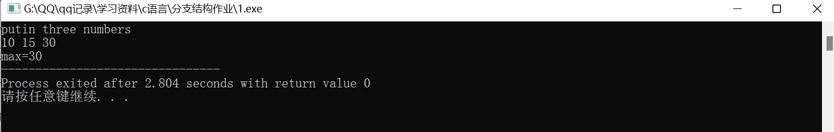

第二题：

代码：

#include<stdio.h>

int main(){

int x;//x代表闰年与否

double year,month,day;

out:

printf("putin year month day\n");

scanf("%lf%lf%lf",&year,&month,&day);

//判断输入是否为正整数

if(year/(int)year!=1){

printf("年份输入错误\n");

goto out;

}

//判断闰年

if((int)year%4==0&&(int)year%100!=0||(int)year%400==0){

x=1;

}else{

x=0;

}

//判断输入是否为正整数

if(month/(int)month!=1){

printf("月份输入错误\n");

goto out;

}

if(day/(int)day!=1){

printf("日期输入错误\n");

goto out;

}

//判断月份合理性

if(month<1||month>12){

printf("月份输入错误\n");

goto out;

}

//判断日期合理性

if(x=1){

if((int)month==1||(int)month==3||(int)month==5||(int)month==7||(int)month==8||(int)month==10||(int)month==12) //1、3、5、7、8、10、腊三一天永不差

{

if(day<1&&day>31)

{

printf("日期输入错误\n");

goto out;

}

}else if((int)month==4||(int)month==6||(int)month==9||(int)month==11)

{

if(day<1&&day>30)

{

printf("日期输入错误\n");

goto out;

}

}else if((int)month==2)

{

if(day<1&&day>29)

{

printf("日期输入错误\n");

goto out;

}

}

}else if((int)month==1||(int)month==3||(int)month==5||(int)month==7||(int)month==8||(int)month==10||(int)month==12) //1、3、5、7、8、10、腊三一天永不差

{

if(day<1&&day>31)

{

printf("日期输入错误\n");

goto out;

}

}else if((int)month==4||(int)month==6||(int)month==9||(int)month==11)

{

if(day<1&&day>30)

{

printf("日期输入错误\n");

goto out;

}

}else if((int)month==2)

{

if(day<1&&day>28)

{

printf("日期输入错误\n");

goto out;

}

}

printf("日期有效\n");

return 0;

}

运行：

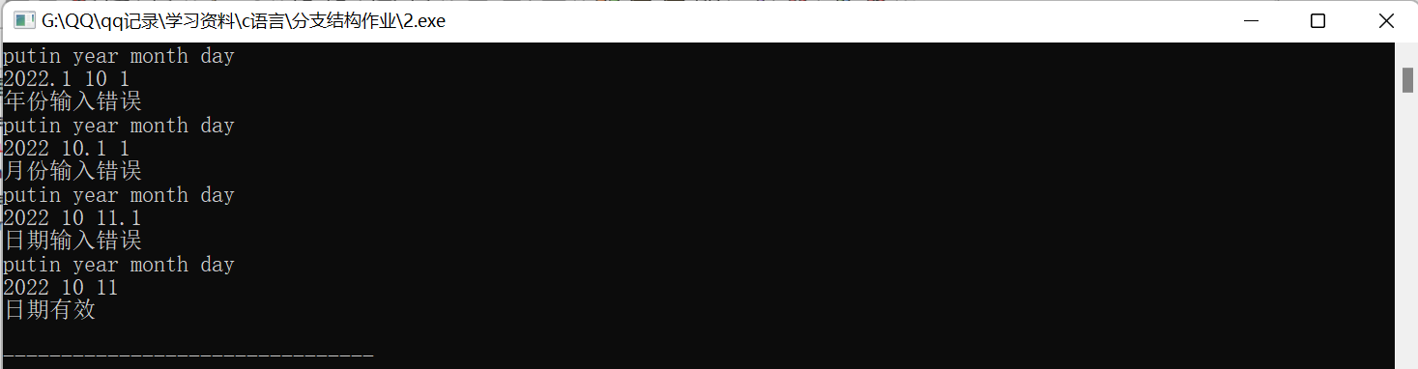

第三题：

代码：

#include<stdio.h>

int rest(int month,int day){

int rest;

switch(month)

{

case 12: rest=31-day;break;

case 11: rest=30-day+31;break;

case 10: rest=31-day+61;break;

case 9: rest=30-day+91;break;

case 8: rest=31-day+121;break;

case 7: rest=31-day+152;break;

case 6: rest=30-day+183;break;

case 5: rest=31-day+213;break;

case 4: rest=30-day+244;break;

case 3: rest=31-day+274;break;

case 2: rest=28-day+305;break;

case 1: rest=31-day+305+28;break;

return rest;

}

}

int main(){

int month1,month2,day1,day2;

printf("put in month and day\n");

scanf("%d%d",&month1,&day1);

printf("还剩余%d天\n",rest(month1,day1));

printf("put in other month and other day\n");

scanf("%d%d",&month2,&day2);

if(rest(month1,day1)-rest(month2,day2)>0)

{

printf("两天相差%d天\n",rest(month1,day1)-rest(month2,day2));

}else

{

printf("两天相差%d天\n",rest(month2,day2)-rest(month1,day1));

}

return 0;

}

运行：

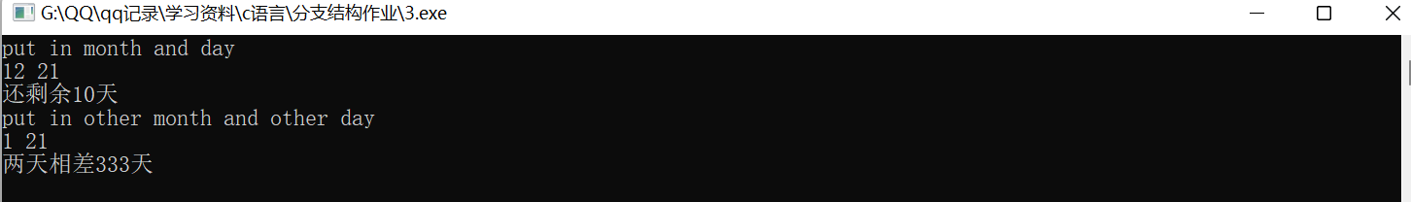

第四题：

代码：

#include<stdio.h>

int main(){

printf("请输入百分之成绩\n");

int a;

scanf("%d",&a);

switch(a/5)

{

case 20:

case 19:

case 18:

case 17: printf("A level\n");break;

case 16:

case 15:

case 14: printf("B level\n");break;

case 13:

case 12: printf("C level\n");break;

default: printf("D level\n");

}

return 0;

}

运行：

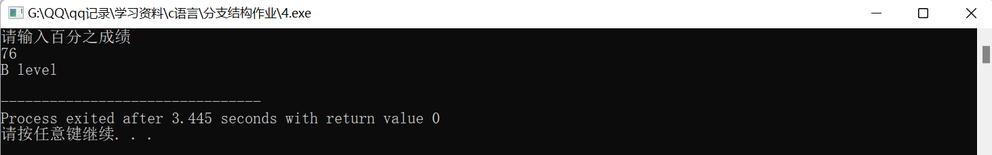

第五题：

代码：

#include<stdio.h>

int main(){

double p,w,s;

printf("put in kilometre and weight\n");

scanf("%lf%lf",&s,&w);

if(s<100){

p=30;

}else if(s<200)

{

p=27.5;

}else if(s<300)

{

p=25;

}else if(s<400)

{

p=22.5;

}else

{

p=20;

}

printf("cost=%f",p\*w\*s);

return 0;

}

运行：

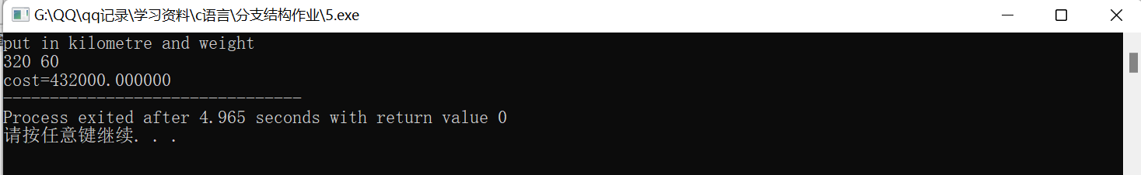

第六题：

代码：

#include<stdio.h>

int main(){

printf("put in a char\n");

char ch;

scanf("%c",&ch);

if(ch>='0'&&ch<='9')

{

printf("char is number\n");

}else if(ch>='A'&&ch<='Z')

{

printf("char is capital letter\n");

}else if(ch>='a'&&ch<='z')

{

printf("char is lowercase\n");

}else

{

printf("char is other\n");

}

return 0;

}

运行：

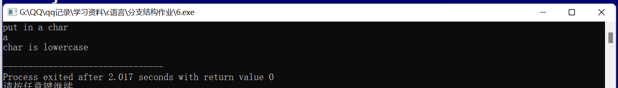

第七题：

代码：

#include<stdio.h>

#include<math.h>

int main (){

int a,b,c;

double s,sin,cos;

printf("putin three 边\n");

scanf("%d%d%d",&a,&b,&c);

if(a+b>c&&b+c>a&&a+c>b)

{

printf("能构成三角形\n");

cos=(a\*a+b\*b-c\*c)/(2.0\*a\*b);

sin=sqrt(1-cos\*cos);

s=1/2.0\*a\*b\*sin;

if(a\*a+b\*b==c\*c||a\*a+c\*c==b\*b||b\*b+c\*c==a\*a)

{

printf("构成直角三角形\n面积为%f\n",s);

}else if(a==b&&b==c)

{

printf("构成等边三角形\n积为%f\n",s);

}else

{

printf("构成普通三角形\n积为%f\n",s);

}

}else{

printf("不能构成三角形\n");

}

return 0;

}

运行：

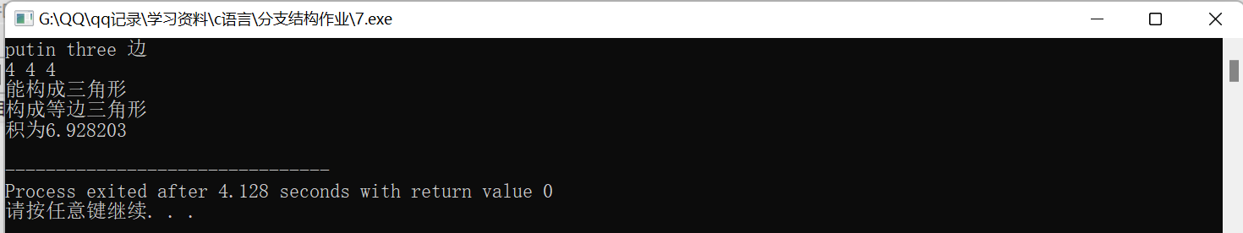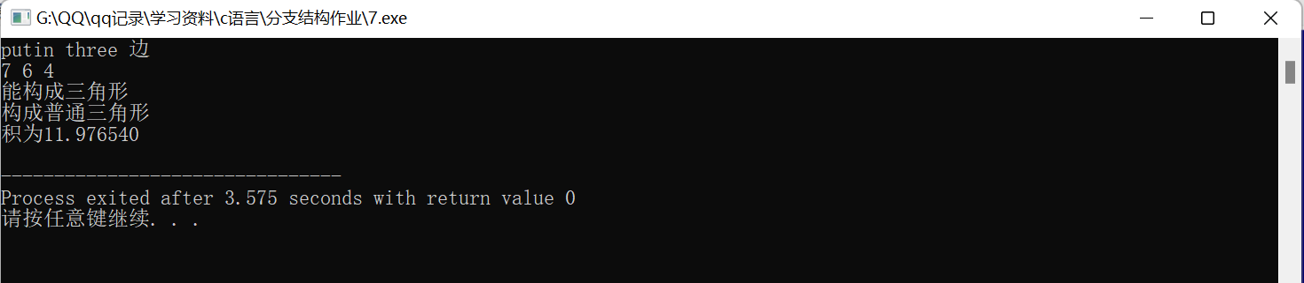

第八题：

代码：

#include<stdio.h>

int main ()

{

printf("请输入计算式\n");

int a,b;

char c;

scanf("%d%c%d",&a,&c,&b);

if(c=='+')

{

printf("%d+%d=%d\n",a,b,a+b);

}else if(c=='-')

{

printf("%d-%d=%d\n",a,b,a-b);

}else if(c=='\*')

{

printf("%d\*%d=%d\n",a,b,a\*b);

}else if(c=='/')

{

printf("%d/%d=%d\n",a,b,a/b);

}

return 0;

}

运行：

